**研究生日常考勤管理制度**

1. **目的**

按照“全空间信息系统与智能设施管理”项目的需要，为保证项目的高效推进，须严格考勤纪律，加强考勤管理，规范项目组研究生的日常作息，使全体研究生考勤有章可循，因此制定本制度。

1. **适用范围**

“全空间信息系统与智能设施管理”项目组全体研究生。

1. **考勤管理职责**

考勤管理负责人：张政

1. **考勤管理制度**

1、实行“钉钉”APP（阿里巴巴考勤管理软件）上下班打卡的考勤制度（如图4-1至图4-5所示）。工作日期间每日上午上班和下午上班共2次打卡，每次打卡时间最晚不得超过规定时间的后20分钟（即每个工作日上午8:20、下午14:50之前必须完成打卡）。全体研究生须自觉遵守此制度，考勤管理负责人将严格按照考勤制度，每月底汇总、导出考勤记录向教授汇报。

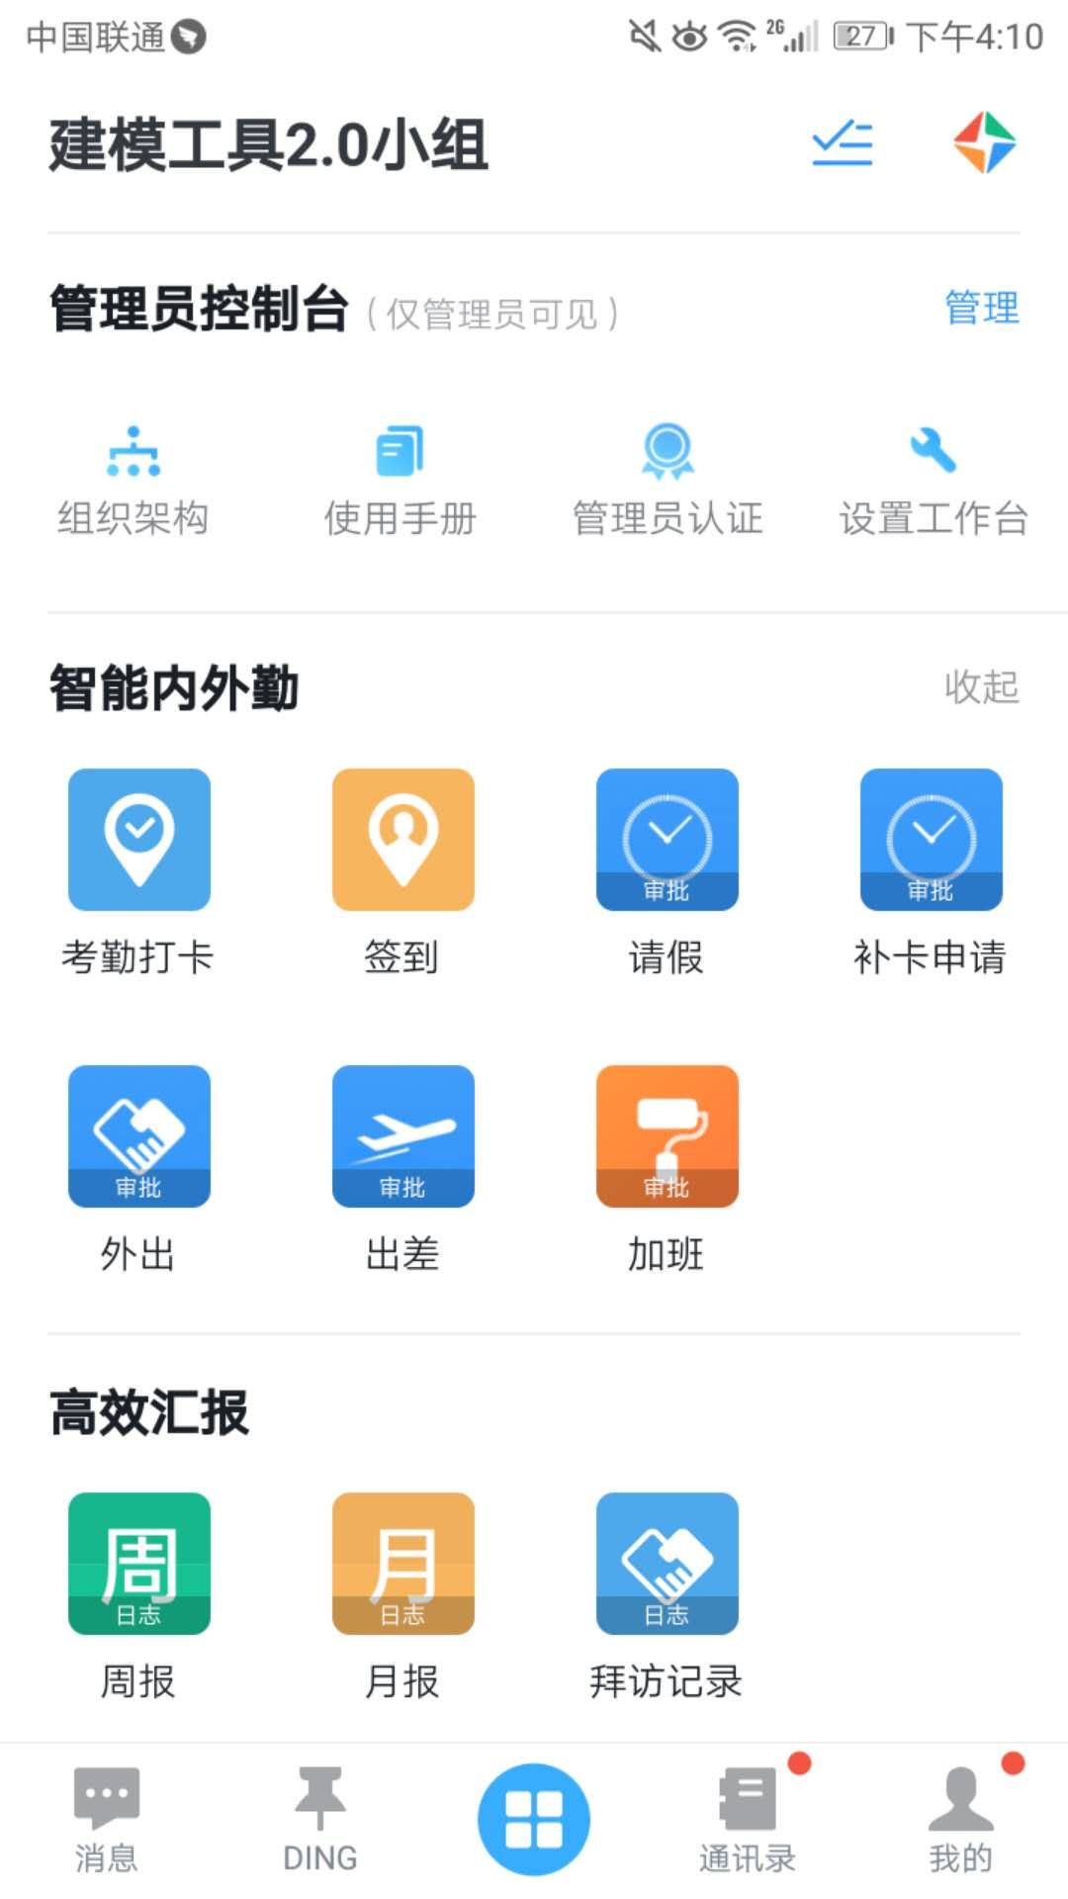 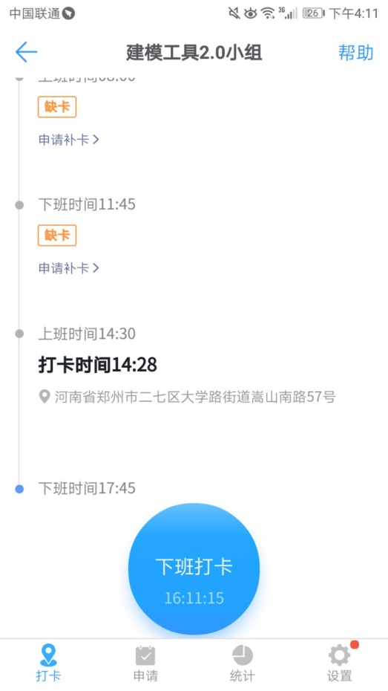

图 4-1 “钉钉”APP — 管理员控制台 图 4-2 “钉钉”APP — “打卡”

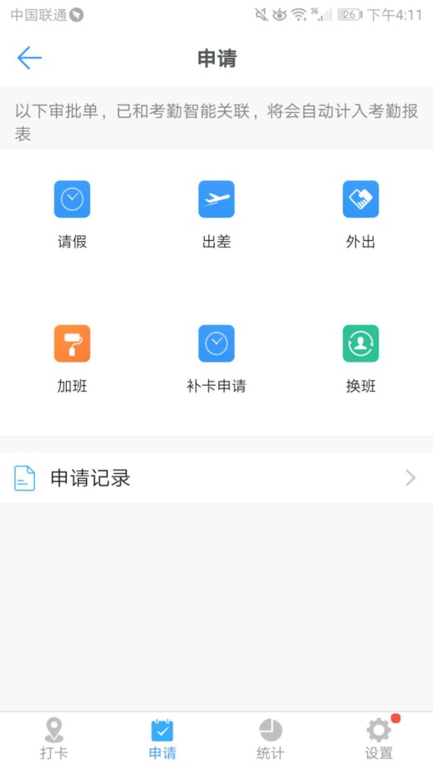 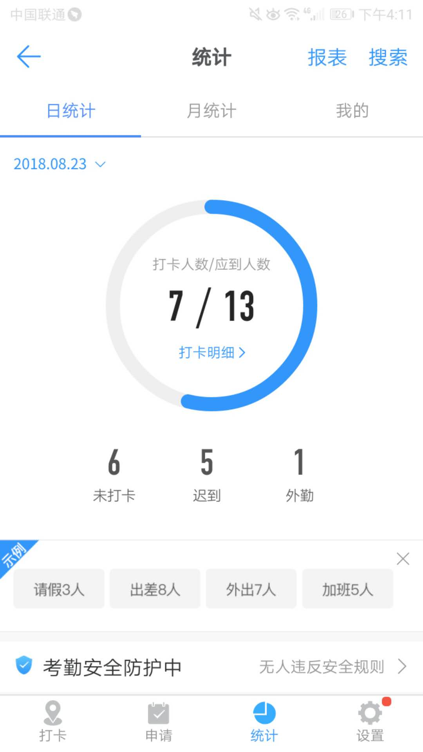

图 4-3 “钉钉”APP — “申请” 图 4-4 “钉钉”APP — “统计”

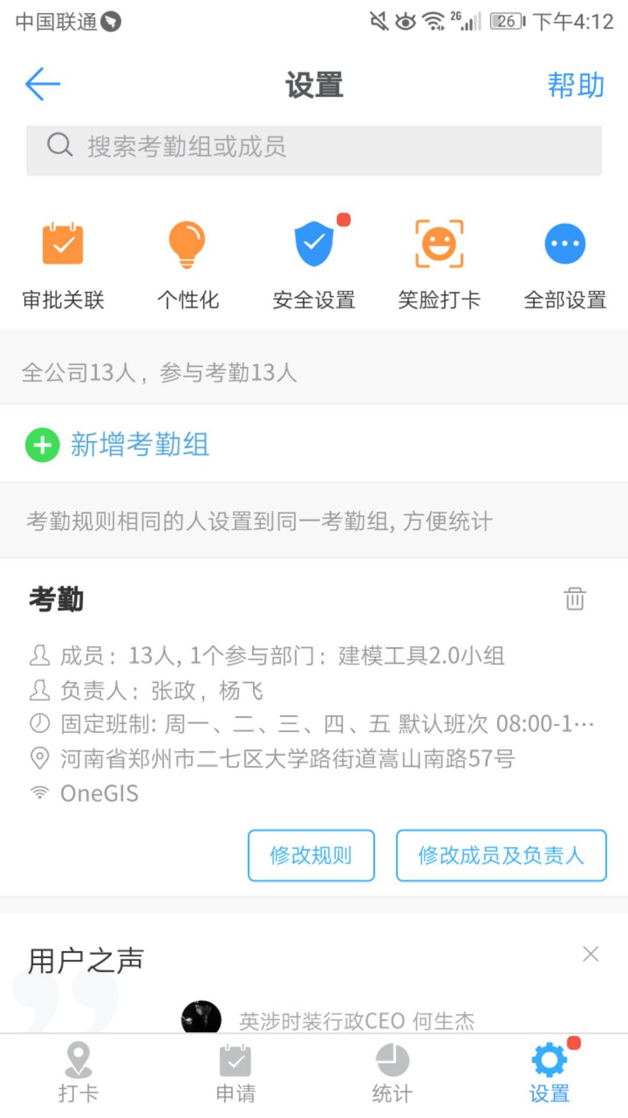

图 4-5 “钉钉”APP — “设置”

2、正常上班但忘记打卡者，最迟应在当日22时前提交补卡申请并告知考勤管理负责人。

3、周一至周五为正常工作日时间，实行须保证一天7小时的工作时间（参照第5条工作时间安排）。周六和周日按照各个小组的任务进度，可适当安排休息或加班。晚上时间暂时不作要求，视任务完成进度而定，可做项目或自己的研究。

4、因公出差者须事先告知考勤管理负责人，并在“钉钉”上向考勤管理负责人提交出差申请。

5、确因有事延误到岗的，须在当日至少提前1小时告知考勤管理负责人，由考勤管理负责人负责记录。其它类型的事假，时间在1日及其以上的，须在向教授请假（军校生必须得到学员队的请假许可）后告知考勤管理负责人，由考勤管理负责人负责记录。无正常出勤打卡记录且无任何声明的，视为违反考勤管理制度规定，按未到处理。

6、考勤制度和后期奖惩关联。

1. **工作时间**

为保证工作日期间每日7小时的工作时间，同时考虑食堂开饭时间、中午休息等因素，制定如下的工作时间表。工作日期间，研究生在应按照时间表按时达到实验室，连接WiFi或打开定位，在“钉钉”APP上打卡。

|  |  |  |  |
| --- | --- | --- | --- |
| 时间 | | 上班时间 | 下班时间 |
| 周一至周五 | 上午 | 08:00 AM | 11:45 AM |
| 下午 | 14:30 PM | 14:30 PM |
| 晚上 | 自主安排 | 自主安排 |
| 周末 |  | 自主安排 | 自主安排 |

1. **制度施行时间**

本制度自正式颁布之日起实施。

**制度颁布时间： 2018年 8月 日**